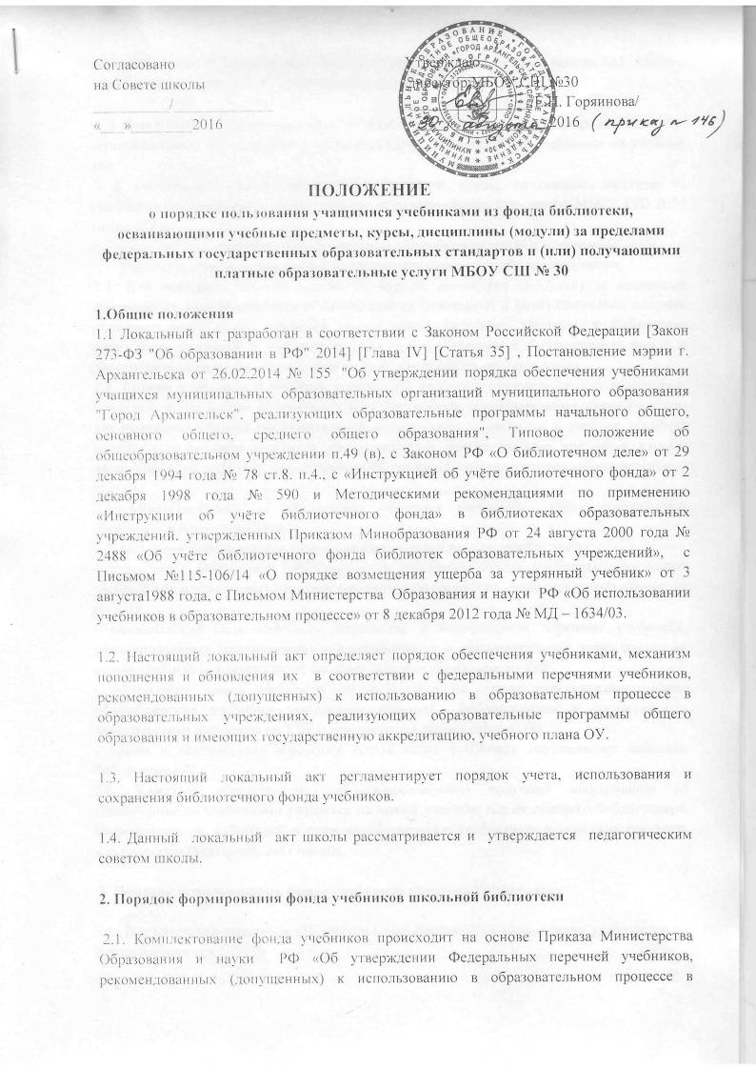
Согласовано Утверждаю
на Совете школы директор МБОУ СШ №30
__________/_____________ ________________/Е.Н. Горяинова/
«___»________2016 «____»____________ 2016

ПОЛОЖЕНИЕ
о порядке пользования учащимися учебниками из фонда библиотеки, осваивающими учебные предметы, курсы, дисциплины (модули) за пределами федеральных государственных образовательных стандартов и (или) получающими платные образовательные услуги МБОУ СШ № 30

1.Общие положения
1.1 Локальный акт разработан в соответствии с Законом Российской Федерации [Закон 273-ФЗ "Об образовании в РФ" 2014] [Глава IV] [Статья 35] , Постановление мэрии г. Архангельска от 26.02.2014 № 155 "Об утверждении порядка обеспечения учебниками учащихся муниципальных образовательных организаций муниципального образования "Город Архангельск", реализующих образовательные программы начального общего, основного общего, среднего общего образования", Типовое положение об общеобразовательном учреждении п.49 (в), с Законом РФ «О библиотечном деле» от 29 декабря 1994 года № 78 ст.8. п.4., с «Инструкцией об учёте библиотечного фонда» от 2 декабря 1998 года № 590 и Методическими рекомендациями по применению «Инструкции об учёте библиотечного фонда» в библиотеках образовательных учреждений, утвержденных Приказом Минобразования РФ от 24 августа 2000 года № 2488 «Об учёте библиотечного фонда библиотек образовательных учреждений», с Письмом №115-106/14 «О порядке возмещения ущерба за утерянный учебник» от 3 августа1988 года, с Письмом Министерства Образования и науки РФ «Об использовании учебников в образовательном процессе» от 8 декабря 2012 года № МД – 1634/03.

1.2. Настоящий локальный акт определяет порядок обеспечения учебниками, механизм пополнения и обновления их в соответствии с федеральными перечнями учебников, рекомендованных (допущенных) к использованию в образовательном процессе в образовательных учреждениях, реализующих образовательные программы общего образования и имеющих государственную аккредитацию, учебного плана ОУ.

1.3. Настоящий локальный акт регламентирует порядок учета, использования и сохранения библиотечного фонда учебников.

1.4. Данный локальный акт школы рассматривается и утверждается педагогическим советом школы.

2. Порядок формирования фонда учебников школьной библиотеки

2.1. Комплектование фонда учебников происходит на основе Приказа Министерства Образования и науки РФ «Об утверждении Федеральных перечней учебников, рекомендованных (допущенных) к использованию в образовательном процессе в образовательных учреждениях, реализующих образовательные программы общего образования и имеющих государственную аккредитацию».

2.2. Фонд учебной литературы комплектуется на средства субвенций, предоставляемых муниципальным образованиям в части расходов на приобретение учебников на учебный год.
2. К учащимся, осваивающим учебные предметы, курсы, дисциплины (модули) за пределами федеральных государственных образовательных стандартов МБОУ СШ №30 (далее ОУ):
- учащиеся, осваивающие дополнительные общеобразовательные программы;
- учащиеся, осваивающие основные программы профессионального обучения.
2.4. Для освоения учебных предметов, курсов, дисциплин (модулей) за пределами федеральных государственных образовательных стандартов и (или) получения платных образовательных услуг учащиеся имеют право бесплатно получать в библиотеке учреждения учебники и учебные пособия при их наличии в библиотечном фонде и достаточном количестве экземпляров на срок, как правило, до одного года.
2.5. Списки учебников и учебных пособий по учебному предмету, курсу, дисциплине (модулю) за пределами федеральных государственных образовательных стандартов или для получения платной образовательной услуги (далее – учебники и учебные пособия) доводятся до сведения учащихся преподавателями данных учебных предметов, курсов, дисциплин (модулей) и преподавателями, оказывающими платные образовательные услуги.
2.6. Ответственность за обеспечение учащихся учебниками несет руководитель образовательного учреждения.
2.7. Механизм формирования фонда учебников включает следующие этапы:
- проведение диагностики обеспеченности учащихся школы учебниками на новый учебный год осуществляет главный библиотекарь совместно с заместителями директора по УВР.
- ознакомление педагогического коллектива с Федеральным перечнем учебников, рекомендованных (допущенных) к использованию в образовательных учреждениях на новый учебный год осуществляется заместителями директора по УВР.
- оформление заказа учебников осуществляется на основе перспективного плана обеспеченности учащихся учебниками главным библиотекарем и согласуется с заместителями директора по УВР и утверждается руководителем ОУ.
- приём и техническую обработку поступивших учебников осуществляет работник библиотеки ОУ.
2.8. Классные руководители, учителя-предметники получают информацию об обеспеченности учебниками учащихся на новый учебный год от главного библиотекаря. Информирование родителей о порядке обеспечения учебниками осуществляется через классных руководителей, сайт школы.

3. Порядок использования фонда учебников школьной библиотеки

3.1. Все категории учащихся ОУ имеют право бесплатного пользования учебниками из фонда библиотеки.
3.2. Учебники выдаются в пользование учащимся на текущий учебный год. Учебники, по которым обучение ведется два или несколько лет, могут быть выданы учащимся на несколько лет.
3.3. Учащиеся ОУ получают учебники из фонда библиотеки в начале учебного года.
3.4. Выдача комплектов учебников фиксируется работниками школьной библиотеки в ведомости выдачи учебников.
3.5. За каждый полученный учебник и учебное пособие учащиеся расписываются в ведомости, которая сдается в библиотеку. ПРИЛОЖЕНИЕ № 1
3.6. При получении учебника или учебного пособия учащийся обязан внимательно его осмотреть, убедиться в отсутствии дефектов, а при обнаружении проинформировать об этом работника библиотеки.
3.7. Учащиеся обязаны бережно относиться к учебникам и учебным пособиям. а также возвращать школьные учебники в опрятном виде, по необходимости ремонтировать их.
3.8. В случае порчи или утери учебников, возместить их новыми или равноценными по согласованию с главным библиотекарем.
3.9. Учащиеся, не выполняющие требований по сохранности учебников и учебных пособий, могут быть лишены правом бесплатного пользования учебниками и учебными пособиями, предоставляемыми из библиотечного фонда.
4. Учащиеся имеют право на бесплатной основе:
- получать информацию о наличии в библиотеке учреждения конкретного учебника или учебного пособия;
- работать в читальном зале с отдельными учебниками и учебными пособиями в режиме пользования изданиями, имеющимися в малом количестве экземпляров, и (или) получать такие издания на срок, ограниченный от двух недель, до одного месяца.
4.1. Учащиеся обязаны возвращать учебники в библиотеку в установленные сроки.
4.2. При выбытии из ОУ учащийся или его родители (законные представители ребенка) должны сдать комплект учебной литературы, выданный в пользование библиотекой и получить обходной лист.

